Gương sáng học đường: Nhặt được của rơi gửi lại người mất

Trong phát động phong trào “Nghìn việc tốt”, Chủ tịch Hồ Chí Minh từng dạy “Mỗi người tốt, mỗi việc tốt là một bông hoa đẹp. Cả đất nước ta là một rừng hoa đẹp”. Thực hiện theo lời dạy của Bác, mỗi ngày có thêm nhiều tấm gương “Người tốt việc tốt” trên mọi miền Tổ quốc; rất nhiều trong số những bông hoa đẹp ấy là các em học sinh, những chủ nhân tương lai của đất nước.
Nhặt được của rơi trả người bị mất là một nét đẹp của văn hóa, đạo đức trong cuộc sống, đặc biệt, trong xã hội phát triển như hiện nay thì việc làm này càng trở nên đáng trân trọng. Đó cũng là hành động đẹp của hai em học sinh Ngô Thị Dung và Mai Thị Thanh Nga, học sinh lớp 11B3, Trường THPT Phổ Yên, thành phố Phổ Yên - những bông hoa “Người tốt, việc tốt” đáng được biểu dương.
Khoảng 16 giờ 30 phút, chiều ngày 07/02/2023, trên đường đón bạn Ngô Thị Dung đi học, em Mai Thị Thanh Nga, học sinh lớp 11B3, Trường THPT Phổ Yên phát hiện bọc túi bóng đen rơi trên đường, bên trong có chứa nhiều tờ tiền, Nga đã cùng với Dung nhặt túi tiền đánh rơi và ở lại chờ người tới nhận. Tuy nhiên, sau thời gian không có người tìm, các em đã mang về báo với bố mẹ để tìm và gửi lại chủ nhân của bọc tiền đó. Khoảng 01 giờ sau khi nhặt được bọc tiền, nhà trường nơi hai em theo học cùng gia đình đã trao trả lại số tiền 70 triệu đồng cho ông Nguyễn Văn Vân (phường Đông Cao, thành phố Phổ Yên, tỉnh Thái Nguyên).
Khi được hỏi về hành động của mình, em Ngô Thị Dung cho biết, ngay từ khi còn nhỏ ở với gia đình rồi đến tuổi được cắp sách tới trường em và các bạn đã được gia đình, các thầy cô giáo thường xuyên giảng dạy về những bài học đạo đức, về những tấm gương người tốt việc tốt, về đức tính trung thực, dũng cảm cho nên ngay sau khi nhặt được số tiền lớn, bản thân em và Nga tuy rất run và có phần hoảng sợ, nhưng cũng đã kịp bình tĩnh để mang số tiền đến nơi an toàn, tìm cách trả lại người bị đánh mất…
Cô Phạm Thị Phương, giáo viên chủ nhiệm lớp em Dung và Nga cho biết, các em đều là những học sinh chăm ngoan, học giỏi; luôn tham gia tích cực vào các hoạt động, các phong trào thi đua do nhà trường phát động. Ban Giám hiệu nhà trường nơi hai em Nga và Dung theo học, sau khi xác minh sự việc đã tổ chức tuyên dương các em trước toàn trường vào buổi chào cờ đầu tuần để khuyến khích học sinh toàn trường noi gương của các em.
Nhặt được của rơi trả lại người mất là một hành động mang ý nghĩa cao đẹp. Việc làm tốt của hai học sinh Trường THPT Phổ Yên là hành động đẹp cần được nhân rộng, xứng đáng là tấm gương sáng để mọi người học tập, noi theo. Hành động này không chỉ mang ý nghĩa giáo dục, có sức lan tỏa sâu, rộng mà còn để giáo dục thế hệ trẻ về đạo đức, ý thức và trách nhiệm với cộng đồng, xã hội.
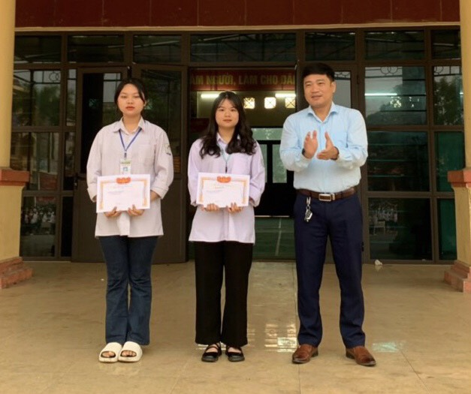
Thầy giáo Nguyễn Văn Quang, Hiệu trưởng Trường THPT Phổ Yên trao giấy khen
cho hai học sinh Ngô Thị Dung và Mai Thị Thanh Nga
Không chỉ riêng em Dung và Nga mà các bạn học sinh cùng trường khi nhặt được tài sản từ giá trị nhỏ như vé xe, 10.000, 20.000 đồng cho đến những vật dụng khác như: dây chuyền, bông tai, điện thoại cũng đều báo cáo lại các thầy, cô giáo chủ nhiệm để tìm cách liên lạc và trả lại người bị mất.
Thầy giáo Nguyễn Văn Quang, Hiệu trưởng Trường THPT Phổ Yên cho biết, thời gian qua, việc triển khai thực hiện học tập và làm theo tư tưởng, đạo đức, phong cách Hồ Chí Minh theo tinh thần các chỉ thị, kết luận của Trung ương và chỉ đạo của các cấp ủy, ngành Giáo dục, nhà trường đã cụ thể hóa bằng những việc làm thiết thực, qua đó tạo sức lan tỏa trong toàn thể cán bộ, giáo viên và học sinh, góp phần thúc đẩy dạy tốt, học tốt. Đặc biệt, đối với học sinh, việc học tập và làm theo Bác được đánh giá qua các chỉ tiêu về chất lượng giáo dục và rèn luyện đạo đức, lối sống. Hằng năm, Trường THPT Phổ Yên đều triển khai kế hoạch thực hiện nhiệm vụ “Giáo dục lý tưởng cách mạng, đạo đức lối sống và văn hóa ứng xử trường học”, khuyến khích học sinh tích cực tham gia các hoạt động theo chủ đề “Tuổi trẻ học tập và làm theo tấm gương, đạo đức Hồ Chí Minh”. Học sinh được giáo dục đạo đức thông qua các giờ học Giáo dục công dân và các môn học khác phù hợp; tham gia các hoạt động ngoài giờ lên lớp chính khóa để rèn luyện kỹ năng sống… từ đó thắp lên ngọn lửa truyền thống, nâng cao ý thức tu dưỡng đạo đức đối với học sinh nhà trường…
Cùng với hai em Ngô Thị Dung và Mai Thị Thanh Nga, nhiều học sinh của Trường THPT Phổ Yên nói riêng và thành phố Phổ Yên nói chung đã trở thành những tấm gương sáng giữa đời thường. Việc làm của các em tuy nhỏ nhưng những câu chuyện đẹp về tính trung thực, lòng nhân ái lại không hề nhỏ. Qua đó góp phần lan tỏa hơn nữa những tấm gương người tốt, việc tốt trong ngành Giáo dục và trên tất cả các lĩnh vực của đời sống theo như lời dạy của Bác Hồ kính yêu./.

